ІНТЕГРОВАНИЙ УРОК КОНТЕКСТУАЛЬНОГО АНАЛІЗУ
(українська література-образотворче мистецтво)

ТЕМА:
Щирість ліричного самовираження та
унікальний зоровий образ України
(за поезією «Любіть Україну!» В.Сосюри,
картинами А.Куїнджі).

Розробила:
Сезько Тетяна Анатоліївна,
заступник директора
Краматорської української гімназії,
учитель української мови та
літератури
вищої кваліфікаційної категорії,
з педагогічним званням
«старший учитель»
ПАСПОРТ
ІНТЕГРОВАНОГО УРОКУ КОНТЕКСТУАЛЬНОГО АНАЛІЗУ
Клас: | 8
Кількість годин за програмою: | 2
Тема: | Щирість ліричного самовираження та унікальний зоровий образ України («Любіть Україну!» В.Сосюри).
Мета: | формувати цілісне сприйняття вірша через проекцію змісту вірша В.Сосюри «Любіть Україну» на зразки образотворчого мистецтва ( полотна А.Куїнджі) та життєвий досвід учнів, удосконалювати навички аналізу літературного твору, розвивати соціальну, творчу компетентності учнів; формувати естетичні смаки, виховувати патріотичні почуття.
Тип: | інтегрований урок контекстуального аналізу .(українська література – образотворче мистецтво)
Очікувані результати: | - виразно й осмислено читати поезію, здійснювати її аналіз;  - виражати своє враження від побаченого та почутого;  - усвідомити взаємозв’язкок між індивідуальною свободою, правами людини та її патріотичною відповідальністю;  - образотворче мистецтво є специфічною формою пізнання навколишнього світу. У процесі художньої діяльності, потяг до якої закладено в глибинах людської психіки, формується художній світогляд. Наше завдання сформувати світогляд дитини пов’язаний на глибинному рівні з рідною землею, культурною спадщиною предків, а значить, з патріотичними почуттями.
Реалізація ідеї : | патріотичне, громадянське виховання як стрижневі, основоположні у системі виховання особистості, що відповідають як нагальним вимогам і викликам сучасності, так і закладають підвалини для формування свідомості нинішніх і прийдешніх поколінь, які розглядатимуть державу (раtria) як запоруку власного особистісного розвитку, що спирається на ідеї гуманізму, соціального добробуту, демократії, свободи, толерантності, відповідальності, готовності до змін. (Концепція національно-патріотичного виховання дітей і молоді // http://osvita.ua )
Унаочнення: | Портрет В.Сосюри, А.Куїнджі, картини краєвидів України Архипа Куїнджі «Вечір на Україні», «Степ. Нива», «Вечір на Дніпрі», аудіо(відео)запис тексту вірша «Любіть Україну» В.Сосюри, довідковий матеріал, ілюстрації до поезії, відеопрезентація «Україна очима А.Куїнджі».
Інтеграція: | МИСТЕЦТВО  Куїнджі А.І. «Степ. Нива», «Українська ніч»,  «Вечір на Україні» ,«Березовий гай», «Місячна ніч на Дніпрі» ,  «Дніпро вранці», «Захід сонця в степу».  А.Вівальді «Пори року. Літо»
Форми роботи: | фронтальна, робота в групах
Методи та прийоми: | Метод творчого читання, елементи еврестичного та дослідницького методів, робота над КСВ (комунікативно-ситуативними вправами)

СТРУКТУРА УРОКУ:
ЕТАП УРОКУ | ЗМІСТ РОБОТИ | ЗАВДАННЯ ЕТАПУ
І.Організаційно-мотиваційний етап | 1. Вступне слово вчителя.  2. Оголошення теми й мети. Мотивація. | Забезпечити формування в учнів цілісної картини щодо завдань уроку; сприяти поглибленню та розширенню знань учнів, діапазону їх практичного застосування до процесів та явищ оточуючої дійсності.
ІІ. Виконавчо-діяльнісний етап | 1.Актуалізація опорних знань учнів.  2.Постановка проблемного питання.  3.Робота з контекстними матеріалами.  4. Аналіз художнього твору із залученням знань, здобутих на основі опрацьованих контекстних матеріалів.  Бесіда за змістом твору.  5.Заповнення таблиці.  Творча робота в групах над КСВ (комунікативно-ситуативними вправами)  - Об'єднання в три групи  - Ознайомлення із КСВ.  6.Рефлексія | Сприяти розкриттю наукових законів та умов їх прояву в літературі й образотворчому мистецтві та сферах практичної діяльності; виявленню специфіки та можливості прояву закономірностей ідей в оточуючій дійсності; інтеграції діяльності вчителя із формування загальнонавчальних умінь і навичок учнів.
ІІІ. Контрольно-корекційний етап | 1. Підбиття підсумків. Оцінювання.  2. Рефлексія.  3. Рекомендації до виконання домашнього завдання. | Алгоритм дій цього етапу: співвідношення реально досягнутих результатів з поставленими цілями та завданнями уроку, повідомлення про реалізацію змісту уроку (повністю, частково, не реалізовано); оцінка кращих повідомлень учнів з точки зору інтеграції знань; аналіз недоліків у діяльності учнів і виявлення резервів підвищення ефективності інтегрованого уроку, рівня навчальних досягнень учнів.

МАТЕРІАЛ ДО УРОКУ:
І. Організаційно-мотиваційний етап
1. Вступне слово вчителя.
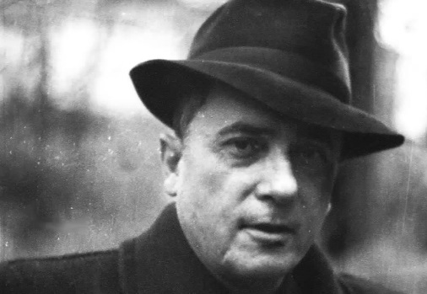
Твори В. Сосюри просякнуті патріотичними мотивами. Протягом цілого життя він сповідається в любові та клянеться у вірності рідній землі. Саме за незгасну любов до України судилося В.Сосюрі зазнати випробувань, але ні приписи, ні навіть вирок не змусили його відректися від найдорожчого.
Вам вже відомо, що за вірш «Любіть Україну», написаний у 1944 р., поета цькували «за націоналізм» досить довго – і це незважаючи на те, що перед цим поет отримав Сталінську премію за збірку, яка включала й цей вірш.
Любов українців до своєї Батьківщини дійсно була небезпечною для будь-яких завойовників. Адже це могло призвести до об’єднання народу довкола ідеї боротьби за власну державу. Любити Україну й українську мову в СРСР в той час не дозволялося. Із часом нації мали змішатися і утворити єдиний російськомовний радянський народ.
Відсутність української державності протягом багатьох століть призвела до того, що Україна загубила і продовжує губити свої таланти, які працювали задля підвищення могутності інших націй, народів, держав. Так трапилося, що, увійшовши до складу Російської імперії, Україна понад 300 років працювала не на свій авторитет. Звичайно, в той час, коли існував Радянський Союз і процвітала «велика дружба народів», про будь-який розподіл не могло бути й мови. Сьогодні ж ми маємо можливість докопатися до істини і сказати, що ми маємо свою землю, культуру, традиції, звичаї... Необхідно очищати істину від плутанини часу і повернути Україні імена митців, якими вона з гордістю може пишатися.
2. Оголошення теми й мети. Мотивація.
Темою уроку є показ любові до своєї Батьківщини на прикладі поезії В.Сосюри «Любіть Україну». Сьогодні наша мета – осмислити передану в художньому творі красу рідного краю, почуття гордості за приналежність до свого народу, за величні його звершення. Щоб краще зрозуміти зміст поезії, ми спробуємо поєднати показ любові до Батьківщини за допомогою слова ( поезія В.Сосюри «Любіть Україну») та витворів образотворчого мистецтва (картини Архипа Куїнджі «Вечір на Україні», «Степ. Нива», «Вечір на Дніпрі»). Цей урок змусить вас замислитися над силою слова та мови мистецтва, над тим, який вплив на формування патріотичних почуттів вони мають.
ІІ. Виконавчо-діяльнісний етап
1.Актуалізація опорних знань учнів.
Учитель демонструє картини Архипа Куїнджі «Вечір на Україні», «Степ. Нива», «Вечір на Дніпрі». Огляд картин супроводжується демонстрацією аудіо/відео запису оригінальної версії вірша «Любіть Україну» (https://yandex.ua/video/search?text).
Дітям пропонується подумати над питаннями:
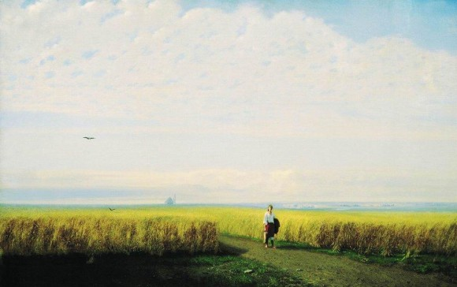
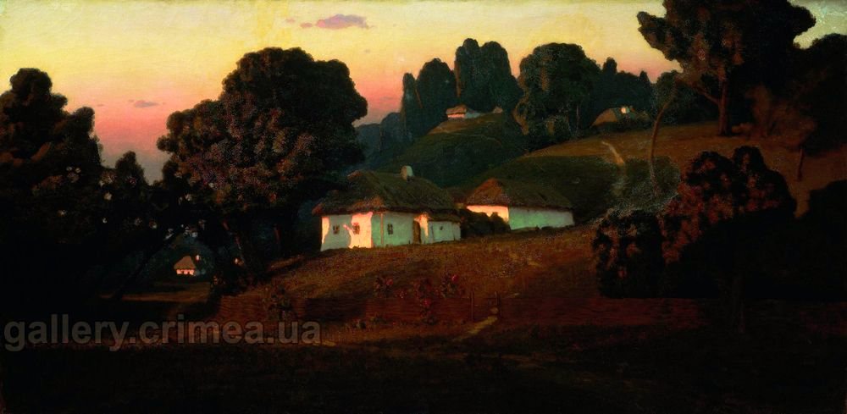
- Які відчуття виникли при накладанні тексту вірша В.Сосюри та картин Архипа Куїнджі?
- За допомогою яких засобів автори творів висловлюють свою любов до рідного краю?

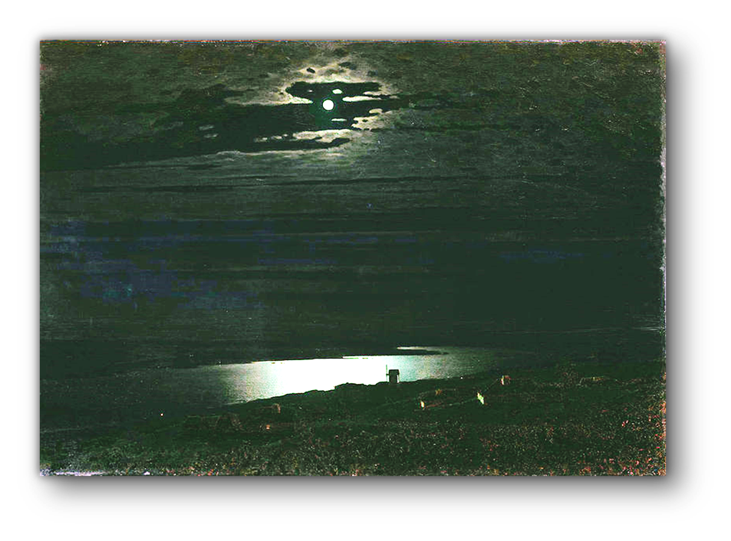
2.Постановка проблемного питання.
Любов до Батьківщини є однією із визначальних рис кожного справжнього громадянина.
Образотворче мистецтво є одним із основних чинників інтелектуального розвитку людини. Художньо-образне мислення робить гнучкішим, активнішим розум вченого, конструктора, робітника.
Тож спробуємо дати відповідь на питання:
За допомогою яких засобів створено образ патріота рідної землі та унікальний зоровий образ України ? (на прикладі вірша В.Сосюри «Любіть Україну!» та картин Архипа Куїнджі).
3.Робота з контекстними матеріалами.
Будь-який твір мистецтва — це розмова митця з глядачем, читачем, слухачем. Художник може відобразити у своєму творі не тільки побачене, але й свої думки, враження, переживання. Те, про що так важко висловитися, можна передати мовою мистецтва.
Дати відповідь на проблемне запитання допоможуть підготовлені дослідження-повідомлення учнів.
Розповіді учнів.
1. Картини Архипа Куїнджі, які відомі у всьому світі.
Народився Архип Куїнджі в Маріуполі. Його батько Іван Христофорович був шевцем на прізвище Ємерджі. У перекладі з татарської слово означає «трудова людина». «Куїнджі» — данина сімейному переказу, за яким дід художника був золотарем. Сам Архип Куїнджі вважав себе греком, хоч говорили в родині по-татарськи. На Україні художник народився, із нею пов’язано не лише його дитинство, його юність, але й роки зрілості. Саме Україну Куїнджі оспівав пензлем не менш барвисто, ніж В.Сосюра пером. Однак Куїнджі лише зараз пробивається до свого народу, народу українського, бо відомий він як видатний російський художник - пейзажист ХІХ століття.
Є мистецькі твори, які залишаються в пам'яті назавжди. До таких належать і полотна Архипа Івановича Куїнджі, зокрема його цикл українських пейзажів. Перлиною серед них вважається «Місячна ніч». Лише однієї подробиці вистачило художникові, щоб перенести глядача на Україну: па тлі сяючої річки при першому погляді на картину, впадає в око чіткий силует вітряка. Для підсилення ефекту світла майстер використав різні відтінки кольорів.
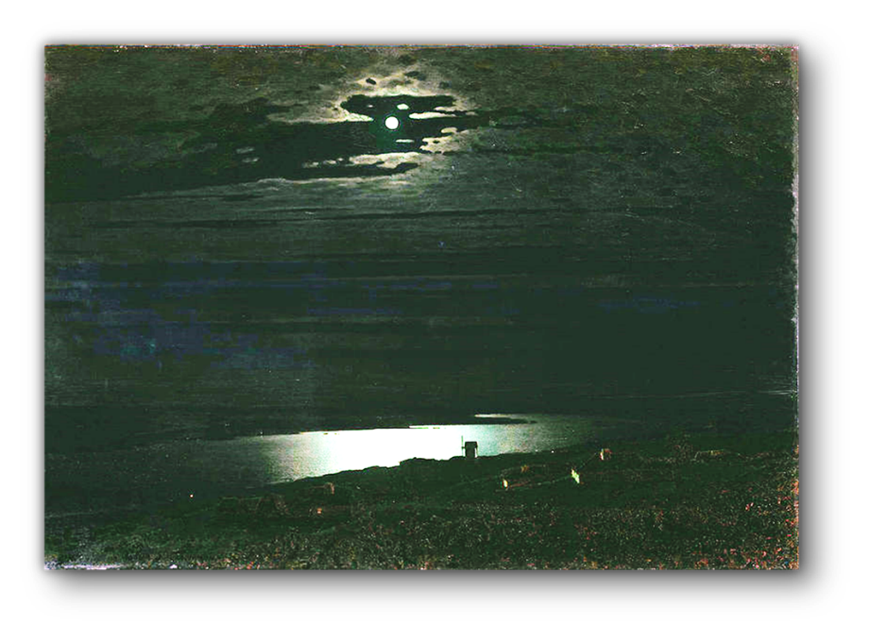
Місячної ночі земля оповита холодним сріблястим, блакитно-зеленкуватим світлом, що приглушує, нейтралізує всі теплі кольори. Предмети, яскраво-червоні вдень, під місяцем якісь блідо-фіалкові, рожеві — біліють. Куїнджі все навколо місячної доріжки не лише затемнює, а й робить темряву теплою, рудувато-брунатною. Вода світиться і тому, що вона найсвітліша серед усього в картині, і тому, що вона найхолодніша, тоді як усе оточення — тепле.
Способом накладання фарб, характером «живописної поверхні» майстер також підсилює ефект світла. Усе він малює порівняно тонким шаром фарб, який поглинає світло. І тільки на місячну доріжку густо накладає білу фарбу, що інтенсивно відбиває промені. Щоб забарвити доріжку «місячним кольором», він не домішує до білила зеленої фарби, а наносить її зверху найтоншим прозорим шаром (так званою лесіровкою), крізь який проходять відбиті білі промені, набуваючи зеленкуватого відтінку. Якби художник домішав зелене до білого, колір був би мутним, а так віддзеркалене світло здається кришталево чистим, «аж дзвенить», ніби воно справжнє, місячне.
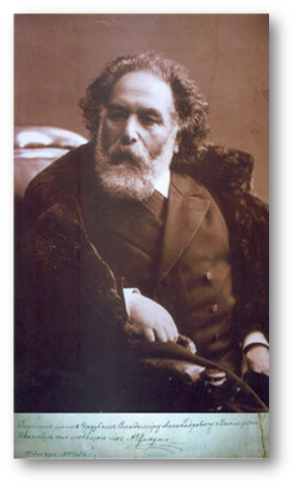
Це цікаво знати.
Влітку і восени 1880 року, під час розриву з передвижників, А. І. Куїнджі працював над новою картиною. Петербургом рознеслися чутки про феєричну красу «Місячної ночі на Дніпрі». На дві години щонеділі художник відкривав бажаючим двері своєї майстерні, і петербурзька публіка почала брати в облогу її задовго до завершення твору. Ця картина знайшла воістину легендарну славу. До майстерні А. І. Куїнджі приходили И.С.Тургенєв і Я.Полонський, І.Крамський і П.Чистяков, Д. І. Менделєєв, до картини прицінювався відомий видавець і колекціонер К. Т. Солдатенков. Прямо з майстерні, ще до виставки, «Місячна ніч на Дніпрі» за величезні гроші була куплена великим князем Костянтином Костянтиновичем.А потім картина була виставлена на Великій Морській вулиці в Петербурзі, в залі Товариства заохочення художників. Персональна виставка, яка складалася всього із однієї невеликої картини, була подією незвичайною. Причому картина ця трактувала не якийсь там незвичайний історичний сюжет, а була вельми скромним за розміром пейзажем. Але А.І.Куїнджі вмів перемагати. Успіх перевершив всі очікування і перетворився в справжню сенсацію. Довгі черги шикувалися на Великій Морській вулиці, і люди годинами чекали, щоб побачити цей незвичайний твір. Щоб уникнути тисняви, публіку пускали до залу групами.
А. І. Куїнджі завжди дуже уважно ставився до експонування своїх картин, розміщував їх так, щоб вони були добре освітлені, щоб їм не заважали сусідні полотна. Цього разу «Місячна ніч на Дніпрі» висіла на стіні одна. Знаючи, що ефект місячного сяйва в повній мірі проявиться при штучному освітленні, художник велів задрапірувати вікна в залі й освітити картину сфокусованим на неї променем електричного світла. Відвідувачі входили до напівтемної зали й, заворожені, зупинялися перед холодним сяйвом місячного світла.
2.Особливості живописної техніки.
Живопис — один із найголовніших видів образотворчого мистецтва, найбільш впливовий і доступний найширшим колам людей. Мистецькі твори створюють на площині (картоні, полотні, стіні) за допомогою кольорових матеріалів (зокрема фарб), живопис «розмовляє» з нами мовою кольору, світла й почуттів
Малюючи з натури, не можна вдаватися до подібних прийомів. Щоб нанести прозору фарбу на якусь іншу підкладену знизу, треба чекати, поки остання повністю висохне. Отже, перед тим, як почати роботу над картиною, художник мусить не тільки тримати в уяві образ реального краєвиду, а й перетворити його відповідно до можливостей живописної техніки. Враховуючи ці можливості, пейзажист в реальному краєвиді вибирає те, що його особливо вразило, навіяло певний настрій. Досить глядачеві побачити реальне місячне світло, місяць серед хмаринок, дніпрові береги, як активізується його уява. Зорове враження викличе в пам’яті все, що глядачеві довелося відчути, коли теплої літньої ночі дивився на далекий обрій. Він немов почує , як десь цвірінькають коники, як стиха шелестить спичак, плескають дрімотливі хвилі. І безліч невимовно солодких почуттів ворухнеться в його душі.
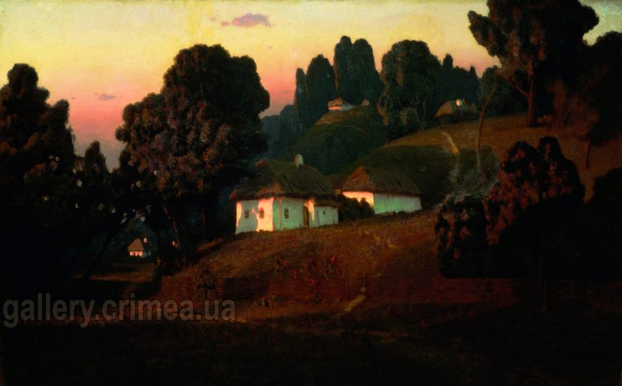
«Вечір на Україні» — картина написана А.Куїнджі у 1878 року.
На картині зображено хутір, освітлений загравою південного заходу. Композиція картини нагадує більш ранню картину Куїнджі — «Українську ніч» (1876), лише хати-мазанки, освітлені не місяцем, а променями призахідного сонця, що підкреслюється використанням відтінків яскраво-малинового кольору. Як і в інших картинах цього періоду, найбільше в цій роботі приваблює ілюзія незвичайного освітлення, гра світла та тіні. У статті про творчість Архипа Куїнджі мистецтвознавець В. Манін відзначав: «Вечір на Україні» чи не найбільш показовий для творчого методу Куїнджі твір. Колір надає зображенню зачаровану нерухомість, надзвичайний спокій — ніби неземного походження. Декоративізм Куїнджі проявився тут оголено. Щоб акцентувати ефект яскравого освітлення та втомливого завмирання повітряної атмосфери, художник відкинув деталювання, яка в методі Шишкіна, протилежному до методу Куїнджі, стала б ключем до виявлення сутності теми. Скупчення дерев узагальнено у важкі маси. Колір так згущений, що видається темноподібною тягучою масою. » (В. Манін. Про творчість Архипа Івановича Куїнджі (HTML). www.kuinje.ru. Архів оригіналу за 2012-09-28. Процитовано 12.07.2012.)
3. Картина А.І.Куїнджі «Степ. Нива», 1875.
Духовне відчуття природи неможливо відокремити від моральних і патріотичних почуттів людини. Важко знайти межу, де закінчується естетичне переживання і починається моральне.
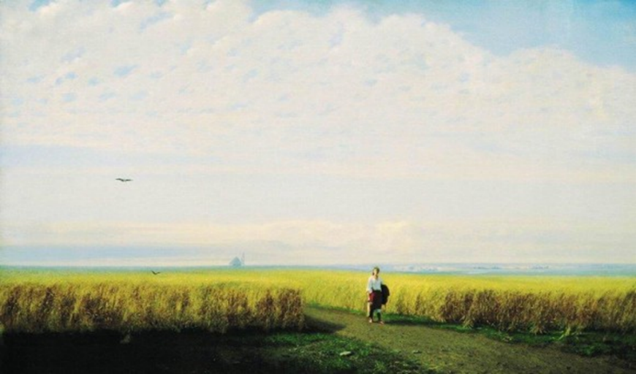
Степ. Нива. Літо в самому розпалі, спека. Широкий шлях пролягає крізь поля, на яких колоситься пшениця, йде вдалину і ховається за нивами. Із поля йде жінка. Втомлена й щаслива. Золотисто-жовтий колір поля з острівцями зеленої трави з обох боків дороги . Відчуваєш запах пилу, коли від довгої спеки тріскається земля, і легкий вітерець вьюнкамі несе його по стежці в різні боки. Блакитне небо, укрите білими хмарками, зливається із жовтим полем на горизонті. Пшениця хвилями стелиться по степу, таке відчуття що він рухається, живе. За допомогою теплих кольорів автор передає свою любов до рідної природи, повагу до людини праці, любов до Батьківщини.
4. Аналіз художнього твору із залученням знань, здобутих на основі опрацьованих контекстних матеріалів.
- Словникова робота
Купина –у біблійній міфології - кущ, який горить і якимось чудом не згорає;
зойки – крики;
пурпуровий – темно – червоний;
канонади – гучні звуки від пострілів;
багнети – ножі на рушницях.
- Повторне читання твору
- Визначення теми, ідеї вірша В.Сосюри «Любіть Україну».
Тема: зображення поетичного образу України, її краси й величі.
Ідея: возвеличення любові до рідного краю.
Основна думка: заклик любити рідну землю.
Жанр: громадянська лірика.
Віршовий розмір: амфібрахій.
- Обговорення змісту вірша. Бесіда за питаннями:
- Із приводу чого було написано вірш?
- Чому письменник вважає, що любити Україну потрібно як у щасливу мить, так і у «годину негоди»?
- Чим необхідно довести свою любов до рідного краю?
- Якою В. Сосюра зображує Україну?
- З якою метою Україна порівнюється з купиною?
- Як у вірші згадується воєнне лихоліття?
- Поясніть, як ви розумієте рядки:
Не можна любити народів других,
Коли ти не любиш Вкраїну!..
- Чому В. Сосюра акцентує увагу на вічному зв’язку кожної людини з Батьківщиною?
- Від чого застерігає автор поезії юнака і дівчину у своєму зверненні до них?
- Чому ця поезія актуальна і сьогодні?
Розкриття ідейного змісту твору.
«Любіть Україну!» — це палке слово поета, мовлене в радісну годину визволення української землі. В. Сосюра створив ліричний образ «вишневої України», який оживає в нашій уяві чітко, рельєфно, наче на полотні вправного живописця. Сердечно, мовби в душу заглядаючи, звертається поет, зокрема, до кожного з нас і до всього народу.
Поет змальовує Україну, як «в світі єдину, одну», в зірках, у квітці, в пташині, у хвилях Дніпра — в тому вічному й нетлінному, що прийшло до нас крізь віки. Україні всміхається сонце, миготять зорі, шумлять верби над ставами, сяють вогні електростанцій. Українську пісню, красу українських національних святинь нагадують золоті моря пшениці в неозорих степах. Ліричний герой сердечно закликає любити Україну «у сні й наяву, любимо і красу її, вічно живу і нову, і мову її солов'їну». Український народ «своїми ділами» завоював пошану й повагу інших народів, і ми повік не забудемо звитяг славного лицарства запорізького, тих безсмертних оборонців нашого краю, нашого козацького роду.
Поет у творі звертається до всіх узагалі і до кожного зокрема. Анафора «Любіть Україну» робить вірш струнким і композиційно завершеним. Поетове слово звучить щиро й безпосередньо. З порадою бути вірним у своїй палкій любові рідній Україні звертається поет до юнака:
Юначе! Хай буде для неї твій сміх,
І сльози, і все до загину..
. Не можна любити народів других,
Коли ти не любиш Вкраїну!
Палким закликом-заповітом завершується високопатріотична поезія В. Сосюри:
Всім серцем любіть Україну свою,—
І вічні ми будемо з нею.
5.Заповнення таблиці. Робота у групах. Перша група – створює образ України, користуючись текстом вірша В.Сосюри, друга- створює образ, аналізуючи картину А.Куїнджі.
Результатом роботи над таблицею може стати висновок-відповідь на проблемне питання уроку.
 | Види діяльності та засоби зображення
 | поезія «Любіть Україну», В.Сосюри  (Мовленнєвотворча діяльність) | за картиною  «Степ. Нива», Архипа Куїнджі (Образотворча діяльність)
Зоровий образ України | Художні засоби:  - Епітети: «вишнева» Україна», мова солов’їна, хмари пурпурові, весни світлі і щирі …  - Порівняння: «любіть Україну, як сонце любіть, як вітер, і трави, і води», «між братніх народів, мов садом рясним, сіяє вона над віками», ««як та купина, що горить — не згора»..  - Метафора: «в просторів солодкому чарі»..  - риторичні звертання: «Любіть Україну»  Україна скрізь:  Вона у зірках, і у вербах вона,  і в кожному серця ударі,  у квітці, в пташині, в електровогнях,  у пісні у кожній, у думі,  в дитячий усмішці, в дівочих очах  і в стягів багряному шумі… | Спека. Літня пора. Пшеничне поле. Блакитне небо. Зоровий образ українського степу, ниви викликає в пам’яті все, що відчуваєш, дивлячи на картину. Немов чуєш , як десь цвірінькають коники, як стиха шелестять пшеничні колоски, як дзвенить спека, як впевнено йде молода жінка з поля.
Кольорова гамма | Небо голубе, багряний шум, зелені мундири, хмари пурпурові… | Для підсилення ефекту світла майстер використав різні відтінки теплих кольорів: жовтий, блакитний, зелений, білуватий тощо.
Майстерність  митців у створенні образу України | Образ України для поета — це краса її природи і її солов’їна мова, мелодійна, милозвучна, співуча. Це і її духовний потенціал — мова солов’їна, пісня, душа. Це і її люди — працьовиті, невсипущі, бо світяться електровогні, чути зойки гудків. Це і її діти, дівчата-красуні, хлопці-патріоти. | Образ України для митця — це краса її природи, люди — працьовиті, невтомні. Тільки той, хто є справжнім патріотом рідної землі може змалювати з такою любов’ю та захопленням куточки рідної землі. Геніальність митця полягає у простоті його образів.
Висновок | Володимир Миколайович Сосюра — український письменник, поет-лірик, який мав французьке коріння й Архип Іванович Куїнджі — видатний український живописець-пейзажист і педагог грецького походження народилися на Донеччині. Простота художніх засобів та їх довершеність, непідробна щирість і схвильованість інтонацій, тепла кольорова гамма створили унікальний зоровий образ України, дали митцям змогу втілити у своїх творах глибокий загальнолюдський зміст : люби рідну землю, шануй інші народи, будь щедрий на добро, працюй на славу Вітчизни — тим ти звеличиш і прославиш своє ім’я, свою Україну у віках. Патріотизм —це почуття, яке інтегрує людей різних національностей в одну спільноту.

Творча діяльність учнів
Творча робота в групах над КСВ (комунікативно-ситуативними вправами).
1. Об'єднання в три групи.
2. Ознайомлення із КСВ.
Комунікативно-ситуативна вправа № 1
Грізне життя фронту давало В.Сосюрі все нові й нові теми. Біль за понівечений Київ народив прекрасні рядки про любов до України у жадані години її визволення. Поет часто потерпав за свої вірші. Йому навіть закидали, що він недруг українського народу. Патріотичний вірш «Любіть Україну!» у 1951 р. став причиною найгостріших звинувачень поета в націоналізмі. Уявіть себе автором поезії. Запишіть відповідь В.Сосюри на такі закиди, скориставшись текстом вірша «Любіть Україну».
Довідкова інформація.
Націоналі́зм (фр. nationalisme) — ідеологія і напрямок політики, базовим принципом яких є теза про цінність нації як найвищої форми суспільної єдності та її первинності в державотворчому процесі. Головною в націоналізмі є ідея державності та незалежності, самостійності. Але держава — не самоціль, а форма й засіб організації повноцінного життя народу. Народ, у свою чергу, — це не тільки корінний етнос, а й усі етнічні меншини.( Політологічний енциклопедичний словник / уклад.: Л. М. Герасіна, В. Л. Погрібна, І.О. Поліщук та ін. За ред. М. П. Требіна. – Х . :Право, 2015)
Патріоти́зм (грец. πατριώτης — патріот) — сукупність морально-етичної та емоційної прив'язаності до Батьківщини, яка визначає особу як громадянина. Містить ряд важливих морально-етичних, етнічних, культурних, політичних та історичних аспектів. Включає в себе кілька понять тісно пов'язаних з націоналізмом.( https://uk.wikipedia.org)
Комунікативно-ситуативна вправа № 2
Відомо, що під час малювання ми вчимося слухати і бачити шедеври, створені митцями. Поступово через живопис приходить розуміння того, що ми живемо в країні, не пишатись якою – неможливо. А які образи виникли у вас після прочитання поезії В.Сосюри ? Чи можна провести паралель між образом України поета й образом України, які ми побачили на картинах А.Куїнджі? Який із запропонованих малюнків ваших однокласників найвдаліше, на вашу думку, відтворює улюблений куточок рідного краю. Які б кольори обрали ви?
Для довідки.

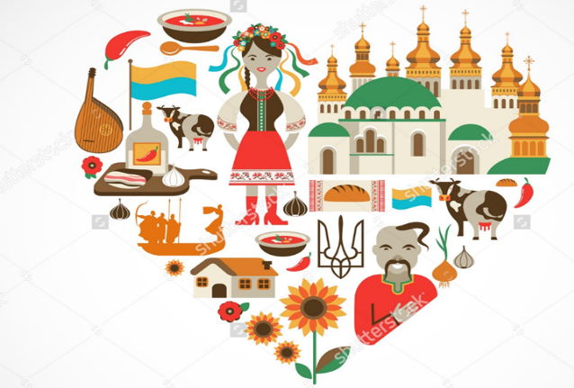

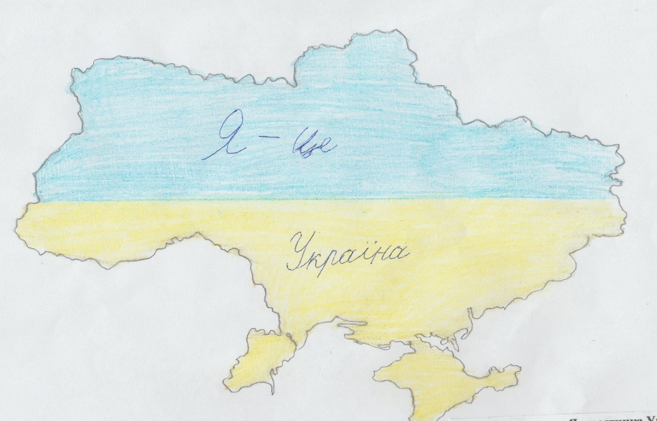

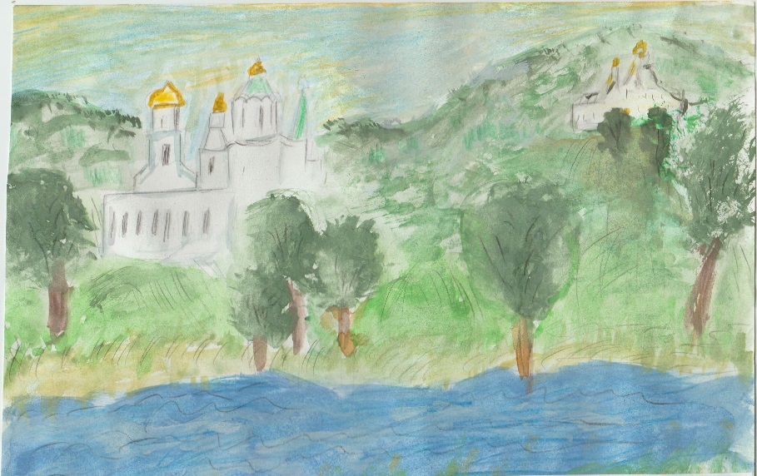

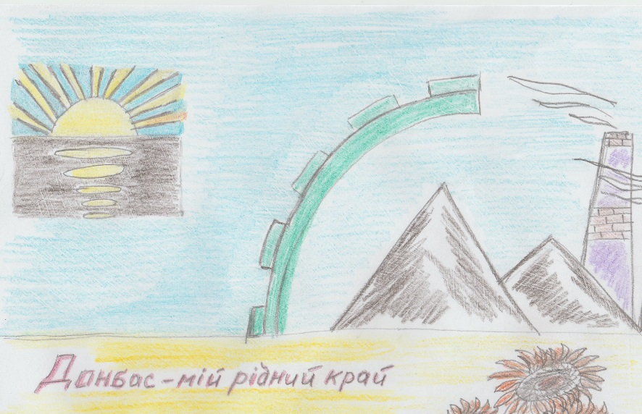

Комунікативно-ситуативна вправа № 3
Уявіть себе у ролі художника. Намалюйте словесний портрет сучасної «вишневої» України.
3. Робота в групах.
4. Представлення результатів роботи над КСВ.
ІІІ. Контрольно-корекційний етап
1.Підбиття підсумків. Оцінювання роботи учнів на уроці.
- Отже, що означає для автора поезії «Любіть Україну» слово «батьківщина»?
- Який образ України перед нами постає із картин А.Куїнджі?
- Що в них спільного? Чи є в кожного із них своя особливість?
- Погодьтесь чи спростуйте думку Джорджа Байрона : «Той, хто не любить свою країну, нічого любити не може»
Матеріал для орієнтовних відповідей учнів.
Що значить для кожного з нас Батьківщина? Це — країна, громадянином якої ти є, це край, де ти народився, це місто чи село, де мешкають твої батьки, брати і сестри, дідусі й бабусі. Це — рідна земля, яка дає тобі сили і наснагу для життя. У кожного із нас батьківщина своя. В.Сосюра та А.Куїнджі любили її, використовуючи найщиріші фарби . Головне для митців було те, що не треба забувати, звідки ти родом, носити свою маленьку батьківщину у серці і прагнути бути її вірним сином не на словах, а доводити це добрими і гідними вчинками.
Патріотизм є комплексом вищих почуттів: інтелектуальних, естетичних, моральних. Інтелектуальні почуття людини-патріота проявляються у її розумовій та пізнавальній діяльності. Естетична складова патріотичних почуттів відображає емоційне ставлення громадянина-патріота до краси образотворчого мистецтва, народної музики, художньої літератури письменників рідного краю, до прекрасного у рідній природі та людському оточенні. Моральна складова патріотичних почуттів відображає стійке ставлення особистості до Батьківщини, української нації як елементу загальнолюдської культури та самої себе як громадянина-патріота. Сьогодні ми з’ясували, що патріотизм як інтегроване почуття є одним з найглибших вищих почуттів, змістом якого є любов до Батьківщини, до свого народу, любов до рідної землі, свого роду; захоплення визначними місцями рідної землі, звичаями та традиціями; почуття обов’язку перед Вітчизною, яке виражається в готовності служити її інтересам, стати на захист своєї держави у випадку загрози національній безпеці; особиста честь і гідність як представника українського народу; почуття відповідальності за власні вчинки та дії на користь рідної країни; почуття гуманності й толерантності у ставленні до представників інших народів; почуття любові до праці на користь Батьківщини та українського народу.
2. Рефлексія.
Що пізнавального для вас було на уроці?
Що дізналися нового? (Чи отримали ви нові знання? Які саме?, Яке значення вони мають? Де їх можна використати?)
Який вид роботи був найцікавішим?
Що видалося важким ?
Яке враження справив музичний супровід до картин А.Куїнджі (музика А.Вівальді «Пори року. Літо») ?
3. Домашнє завдання. Вивчити напам’ять вірш «Любіть Україну». Завдання на вибір.
- Написати міні-твір-роздум на тему: «Моя історія про любов до Батьківщини»
- Пояснити вислів відомих людей, аргументувавши своє бачення проблеми ( на вибір)
Мохандас Карамчанд Ганді говорив : «Мій патріотизм — це не замикання на одній нації; він всеосяжний, і я готовий відмовитися від такого патріотизму, який будує благополуччя однієї нації на експлуатації інших»
В. Сухомлинський писав : « Той, хто по-справжньому любить свою Батьківщину, з усякого погляду справжня людина»
І. Франко писав : «Ми мусимо навчитися чути себе українцями – не галицькими, не буковинськими українцями, а українцями без офіційних кордонів»

Список літератури

1.Антонов Н. С. Інтеграційна функція навчання / Н. С. Антонов. – К.: Освіта, 1989. – 304 с.
2. Бех І. Д. Виховання особистості: cходження до духовності: наук. видання / І. Д.Бех. - К.: Либідь, 2006. - 272 с.
3. Попова Т.Ю. Формування цілісності світогляду школярів у процесі вивчення української мови та літератури: Творча лабораторія вчителя-майстра. – Донецьк «Каштан», 2013. – 212 с.
4. Самойленко П. І. Інтеграційна функція навчання основам наук / П. І. Самойленко, А. В. Сергєєв // Фахівець. – 1995. – №№ 5-6. – С. 36–37
5. Створити цілісну картину світу. Інтегроване навчання в школі //Завуч. – 2007. - №21. – С 2-12.

